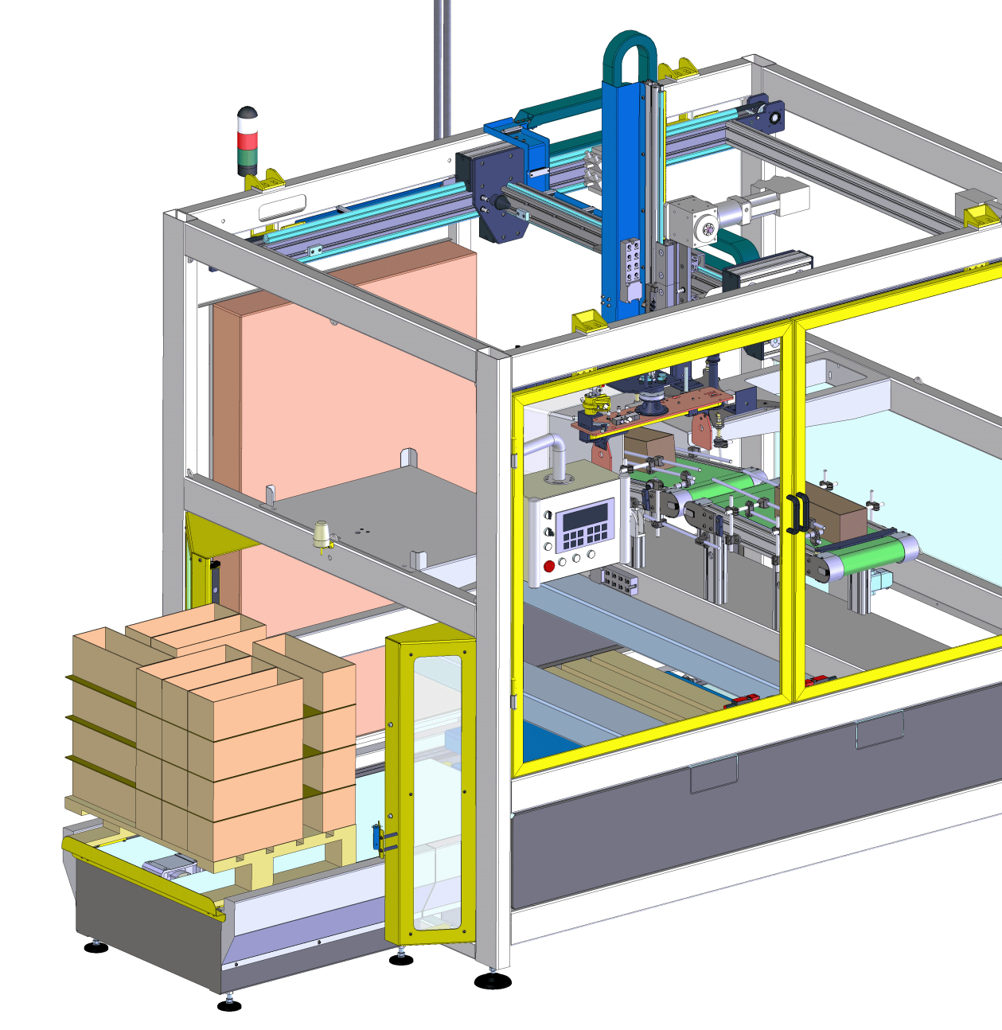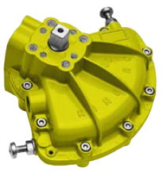

TP – Analyse d’un actionneur - corrigé -  
ERMAFLEX – Vérin double effet quart de tour KINETROL

Figure : Vérin double effet 1/4 de tour

**2013-2014**

Philippe BERNARD

Lionel DEGIOVANNI

Enseignants en Construction Mécanique

Lycée Professionnel de SORGUES, 84700

**CI: Préparation des interventions, analyser le fonctionnement d’un bien**

***Analyse Morphologique***

Sommaire

[Mise en situation 3](#_Toc406082429)

[Problématique 4](#_Toc406082430)

[Analyse du problème 5](#_Toc406082431)

[**Q 1:** **Complétez** les cadres vides. 5](#_Toc406082432)

[**Q 2:** **Entourez** les phases de rotation de la pince. 5](#_Toc406082433)

[Analyse fonctionnelle du vérin ¼ de tour 6](#_Toc406082434)

[**Q 3:** **Complétez** le schéma fonctionnel suivant : 6](#_Toc406082435)

[**Q 4:** De quel type d’énergie a t-il besoin pour fonctionner ? 6](#_Toc406082436)

[**Q 5:** Quelle est la plage d’amplitude du vérin rotatif à palette  ? 6](#_Toc406082437)

[**Q 6:** **Entourez** la fonction principale du vérin rotatif à palette. 7](#_Toc406082438)

[**Q 7:** A l’aide de l’animation flash , **complétez** le diagramme ci-dessus du vérin ¼ de tour 7](#_Toc406082439)

[Etude structurelle 8](#_Toc406082440)

[**Q 8:** Sur les dessins suivant, **entourez**  en rouge les orifices où l’on connecte les tuyaux d’air sous pression. 8](#_Toc406082441)

[**Q 9:** **Colorier** en *orange* les pièces qui sont en mouvement de rotation pendant le fonctionnement 8](#_Toc406082442)

[**Q 10:** **Indiquez** le nom des pièces qui constituent l’ensemble mobile : 8](#_Toc406082443)

[**Q 11:** Pour obtenir la position finale du carton, faut-il faire tourner le vérin : dans le sens horaire ou 9](#_Toc406082444)

[**Q 12:** **Coloriez** en rouge  la chambre sous pression correspondante : 9](#_Toc406082445)

[**Q 13:** Par quel orifice faut-il envoyer de l’air sous pression pour obtenir ce mouvement ? 9](#_Toc406082446)

[**Q 14:** Que signifie HP et BP ? 9](#_Toc406082447)

[**Q 15:** Que se passe-t-il alors au niveau de l’orifice B ? 10](#_Toc406082448)

[**Q 16:** Sur le dessin suivant ,**entourez** les éléments , qui permettent d’effectuer le réglage de l’amplitude du vérin ¼ de tour et **indiquez** leur nom dans les cases ci-contre. 10](#_Toc406082449)

[**Q 17:** Sur quelle butée doit-on agir pour remédier au défaut d’alignement du carton : 10](#_Toc406082450)

[Réglage de la course angulaire du vérin : Modification de l’amplitude 10](#_Toc406082451)

[**Q 18:** **Inscrivez** les résultats de vos essais dans le tableau suivant : 11](#_Toc406082452)

[**Q 19:** Est-ce que vos valeurs correspondent à la courbe ? 11](#_Toc406082453)

[**Q 20:** **trouvez** la valeur du réglage « d » théorique correspondant. 12](#_Toc406082454)

[**Q 21:** A l’aide des instructions ci-dessous, **confirmez** cette valeur sur la maquette et **corrigez** là au besoin. 12](#_Toc406082455)

[**Q 22:** **Indiquez** cette valeur . 12](#_Toc406082456)

[**Q 23:** Dans quel sens faut-il agir sur la butée pour retrouver le réglage d’origine ? (entourez la bonne répnse) 12](#_Toc406082457)

[**Q 24:** Quel sera alors la valeur corrective du déplacement axial de la vis de butée 1 pour retrouver le d précis ? 12](#_Toc406082458)

[**Q 25:** Quel est le diamètre nominal de cette vis ? 13](#_Toc406082459)

[**Q 26:** Visitez l’adresse suivante http://fr.wikipedia.org/wiki/Filetage\_métrique, puis, sachant que le pas est « standard » , donnez la valeur du pas correspondant à ce diamètre nominal 13](#_Toc406082460)

[**Q 27:** Calculez le nombre de tours nécessaires pour atteindre le réglage d’origine 13](#_Toc406082461)

[Ce que je viens d’apprendre : 13](#_Toc406082462)

Légende :

\\data_nas\BERNARDP\Dropbox\!Construction\Ressources - Images et icones\Flash.png Cette icône vous indique que vous pouvez vous aidez de l’animation Flash pour répondre à la question

D:\Construction\Images et icones\2873-53893.png Cette icône vous indique que vous avez une information à votre disposition pour vous aider.

 Cette icône vous indique que vous pouvez vous aidez du fichier eDrawings pour répondre à la question

## Mise en situation

Au sein de la ligne de production ERMAFLEX, il y a le palettiseur.

Son rôle est de **PALETTISER LES CARTONS.**

****

Plateau Technique

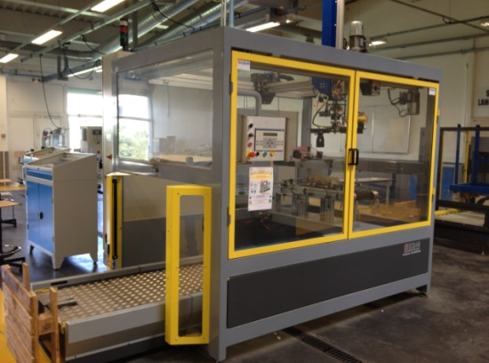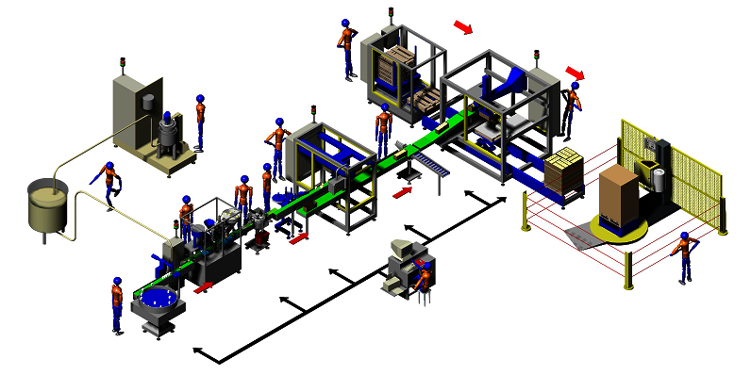

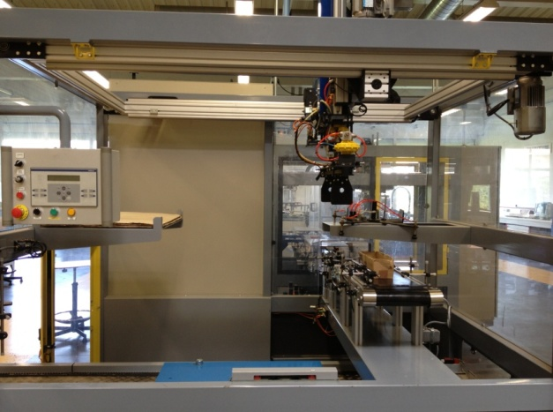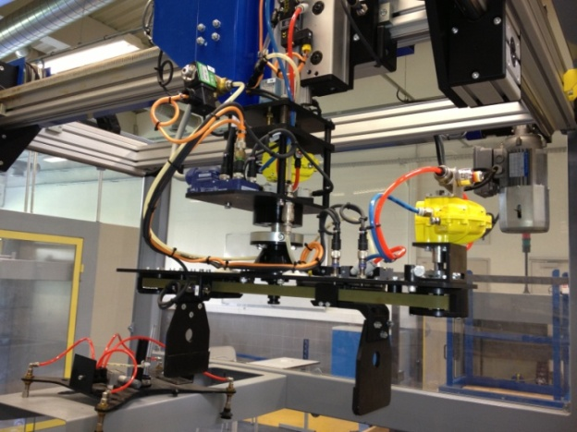

On obtient une palettisation correcte avec des cartons parfaitement alignés

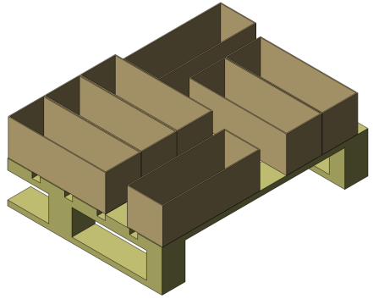 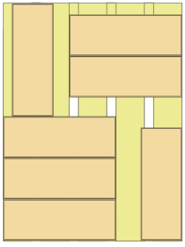

**PALETTE ACCEPTEE**

## Problématique

Nous constatons un défaut d’alignement dès le premier carton. La rotation effectuée est non conforme.

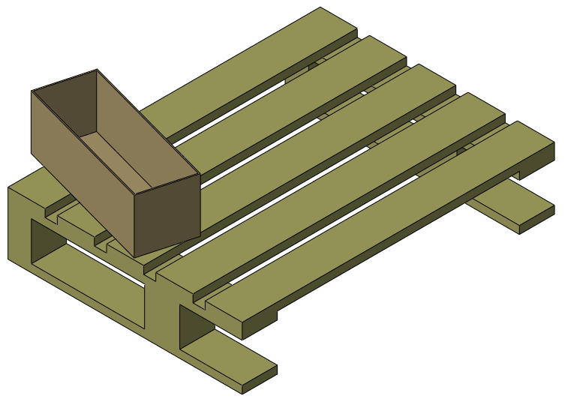 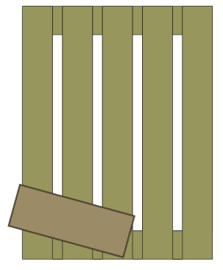

**PALETTE NON Acceptée !!!**



**Défaut angulaire constaté**



X

Y

­Ce défaut apparaît lors de la rotation de la pince du palettiseur.

Cette rotation est créée grâce à un vérin rotatif à palette alimenté par le réseau pneumatique.

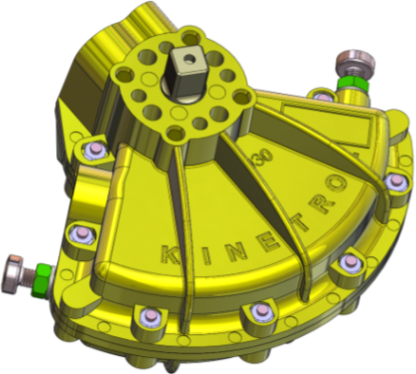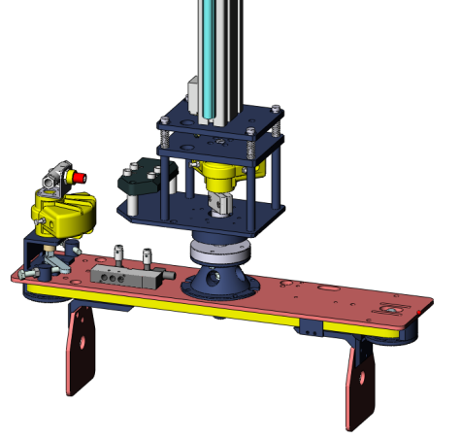

Pour résoudre ce problème, nous devons **corriger l’amplitude** du vérin rotatif à palette afin de retrouver le réglage d’origine.

Comment se fait le réglage de l’amplitude?



*Objectif en tant que futur technicien de Maintenance :*

**Découvrir** et **comprendre** le fonctionnement précis de cet actionneur et trouver comment effectuer ce changement d’amplitude.

## Analyse du problème

Afin de bien comprendre le problème, nous nous proposons d’étudier en détail le mouvement de la pince **par rapport** au châssis.

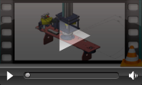



Dans le dossier « vidéo », **ouvrez**  le fichier suivant:

[Palettiseur mise en place d’un carton](file:///E:\commun\Echanges\2013-2014\Travaux%20rendus\Philippe%20BERNARD%20Lionel%20DEGIOVANNI%20-%20vérin%20Kinetrol\Travaux%20au%201%20juin\Vidéo\palettiseur%20mise%20en%20place%20d'un%20carton.MP4)

* **Observez** la vidéo du fonctionnement de la pince puis sur le schéma séquentiel suivant :

### **Complétez** les cadres vides.

### **Entourez** les phases de rotation de la pince.

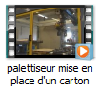

Montée

Descente

## Analyse fonctionnelle du vérin ¼ de tour

### **Complétez** le schéma fonctionnel suivant :

Pmax : 7 bars , T°utilisation  de -20° à 80°

Amplitude de 80° à 100 ° réglable

Présence d’énergie pneumatique 6 bars

Energie mécanique de rotation

Energie pneumatique

***CONVERTIR l’énergie pneumatique en énergie mécanique de rotation***

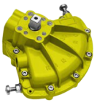

Vérin rotatif à palette

**Etudions les informations de l’analyse fonctionnelle** :

### De quel type d’énergie a t-il besoin pour fonctionner ?



***Il a besoin d’énergie pneumatique pour fonctionner***

### Quelle est la plage d’amplitude[[1]](#footnote-1) du vérin rotatif à palette  ?



***La plage d’amplitude est de 80° à 100°***

Sur le diagramme ci-dessous :

### **Entourez** la fonction principale du vérin rotatif à palette.

### A l’aide de l’animation flash , **complétez** le diagramme ci-dessus du vérin ¼ de tour

Diagramme FAST du vérin rotatif à palette :

Créer la rotation de la pince

Convertir la différence de pression en effort

Alimenter la chambre 1

Mettre la chambre 2 à l’échappement

Orifice 1

Orifice 2

Coquilles, palette, expanseurs, contreplaques, joints à lèvres, joint de palette

Transmettre l’effort développé à la pièce

Transmettre le flux d’action mécanique

Régler l’amplitude. (La course angulaire du vérin)

Palette, expanseur, contreplaques, joint de palette

Recevoir la contre pression p2

***Former la chambre 2***

Coquilles, palette, expanseurs, contreplaques, joints à lèvres, joint de palette

Convertir l’énergie pneumatique en énergie mécanique de rotation

Etablir une différence de pression

Recevoir la pression motrice p1

Former la chambre 1

***Coquilles, palette, expanseurs, contreplaques, joints à lèvres, joint de palette***

Maintenir la différence de pression

Vis de butée CLZ, Ecrou hexagonale ISO 4032 M5, Rondelle plate ISO 7089-5-200

Palette, coussinets

Palette, coquilles

Arrêter la palette

***Guider la rotation***

## Etude structurelle

À l’aide de l’animation Flash [Vérin quart de tour Kinetrol.exe](file:///E:\commun\Echanges\2013-2014\Travaux%20rendus\Philippe%20BERNARD%20Lionel%20DEGIOVANNI%20-%20vérin%20Kinetrol\Travaux%20à%20publier\médias\Vérin%20quart%20de%20tour%20Kinetrol.exe) et de la maquette « Verin Kinetrol.SLDASM » sous Solidworks :

### Sur les dessins suivant, **entourez** en rouge les orifices où l’on connecte les tuyaux d’air sous pression.

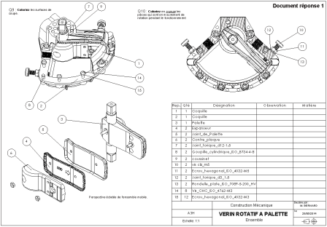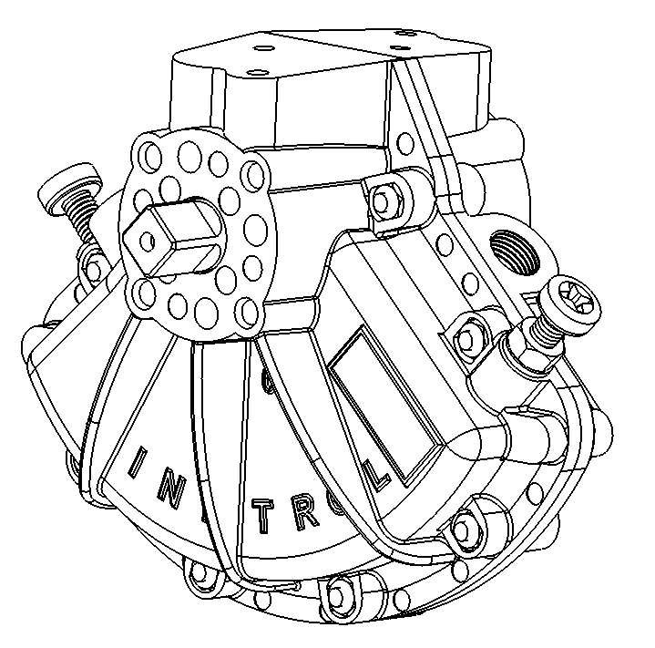 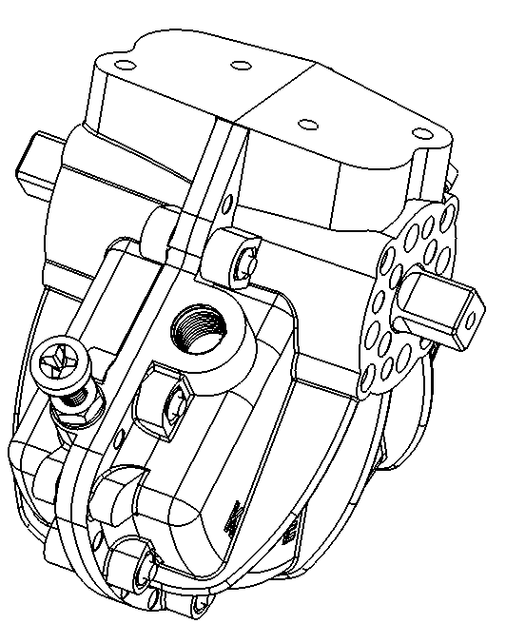

Sur le document réponse 1 :

### **Colorier** en *orange* les pièces qui sont en mouvement de rotation pendant le fonctionnement

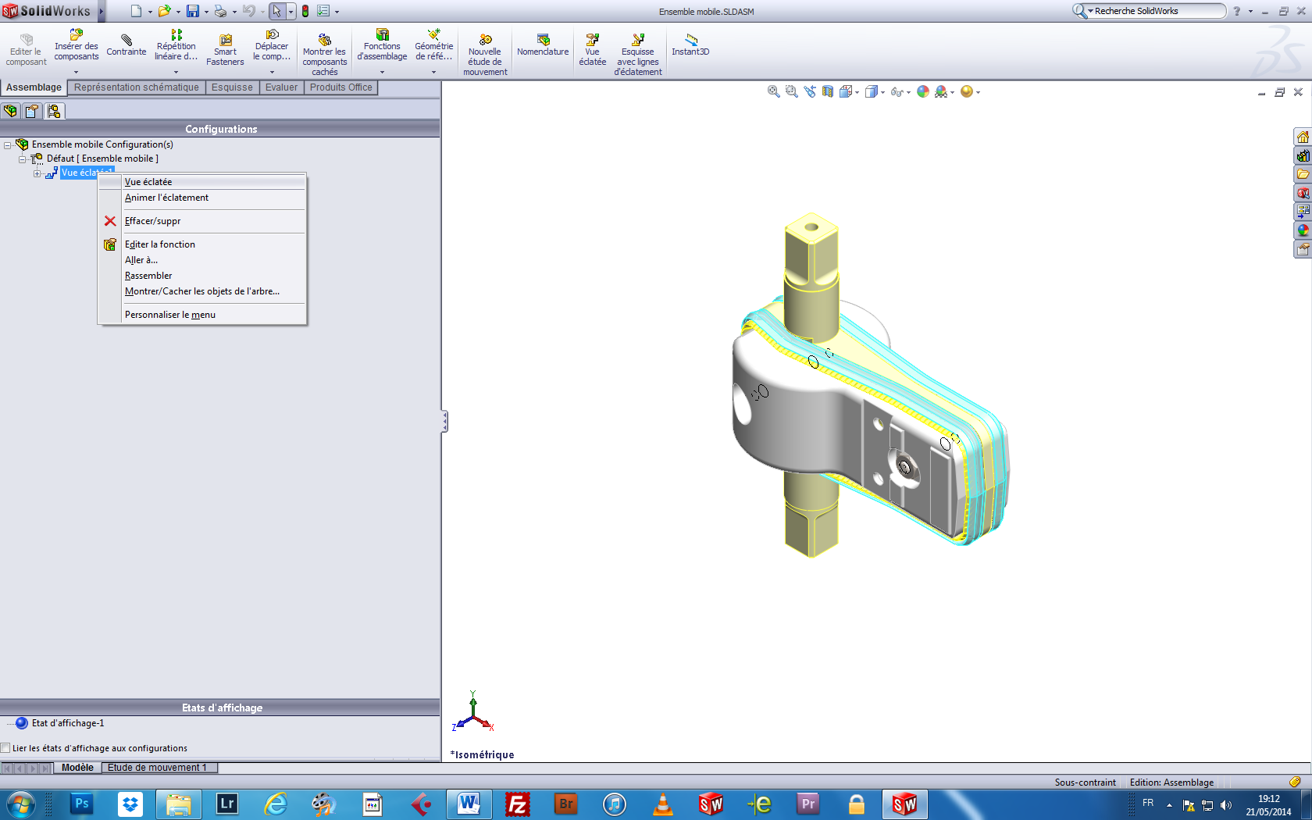

* **Ouvrez** sous Solidworks l’assemblage « ensemble mobile.sldasm »

1. Aller dans le 3ième onglet.
2. Sélectionner « Vue éclatée »

### **Indiquez** le nom des pièces qui constituent l’ensemble mobile :

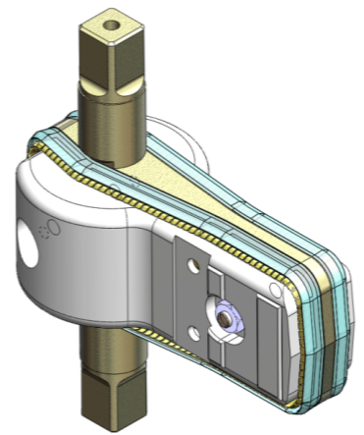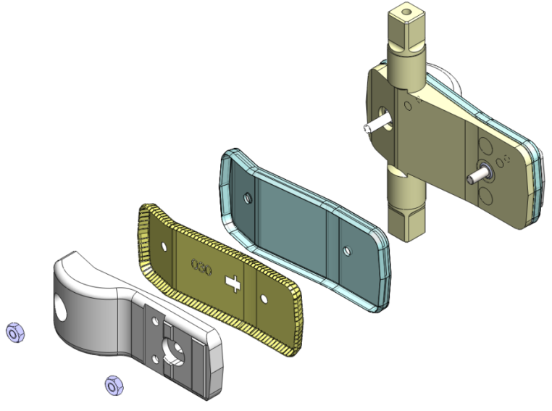

***Joint de palette***

***expanseur***

***Contre-plaque***

***palette***

Figure Ensemble mobile en perspective isométrique

***Ecrou H M3***

**Position du vérin en position initiale au sein du palettiseur (vue de dessus )**

**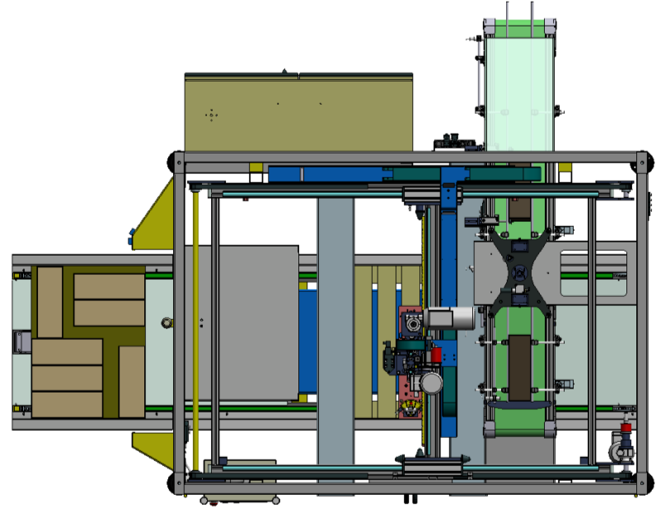**

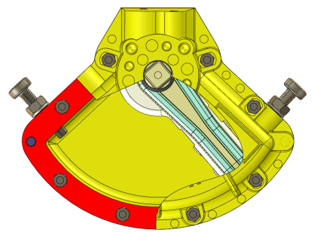

Figure : Vérin en vue écorchée

X

Y

X

Y

Carton en position finale, après rotation\_\_

Carton en position initiale\_\_\_

Il doit y avoir une rotation de 90° autour de l’axe Z .

X

Y





Figure : Carton en position finale

Figure : Carton en position initiale

Figure : Palettiseur vue de dessus

### Pour obtenir la position finale du carton, faut-il faire tourner le vérin : dans le sens horaire ou

Entourez la bonne réponse

Dans le sens horaire Dans le sens anti-horaire

### **Coloriez** en rouge  la chambre sous pression correspondante :

### 

### Par quel orifice faut-il envoyer de l’air sous pression pour obtenir ce mouvement ?

Orifice B

Orifice A



***Il faut alimenter l’orifice A***

### Que signifie HP et BP ?



***HP : Haute Pression BP : Basse Pression***

X

Y

### Que se passe-t-il alors au niveau de l’orifice B ?



***L’air s’échappe.***

### Sur le dessin suivant ,**entourez** les éléments , qui permettent d’effectuer le réglage de l’amplitude du vérin ¼ de tour et **indiquez** leur nom dans les cases ci-contre.

***Rondelle plate***

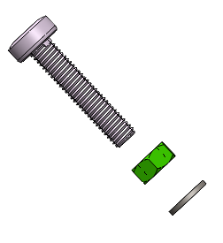

***Ecrou H M5***

***Vis CLZ M5***

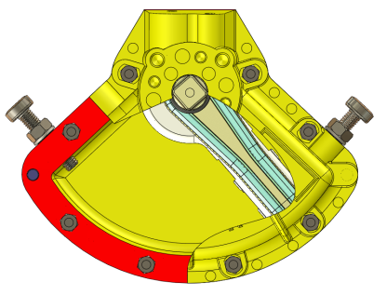

### Sur quelle butée doit-on agir pour remédier au défaut d’alignement du carton :

Vis de Butée 1

Vis de Butée 2

Entourez la bonne réponse

X

Y

## Réglage de la course angulaire du vérin : Modification de l’amplitude

Présentation des éléments d’étude :



X

Y

Demi-amplitude gauche

Demi-amplitude droite

Nous avons à notre disposition une courbe donnant la relation entre la position axiale « d » en mm d’une vis de butée et la demi-amplitude qui la concerne en degrés « ° ».

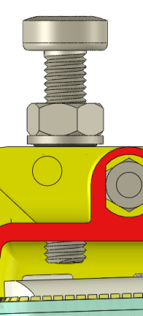

Figure : Courbe constructeur

d

**Réglage théorique d’origine 9.945** mm

Position angulaire d’origine 45°

Dans un premier temps, vérifions la validité de la courbe. Dans la maquette 3D :

* Dans la maquette SolidWorks « Verin Kinetrol.SLDASM », **manipulez** l’ensemble mobile en affichant un angle entre 40 et 50 °. Vous aurez la distance « d » correspondante qui apparaitra automatiquement.

### outils **Inscrivez** les résultats de vos essais dans le tableau suivant :

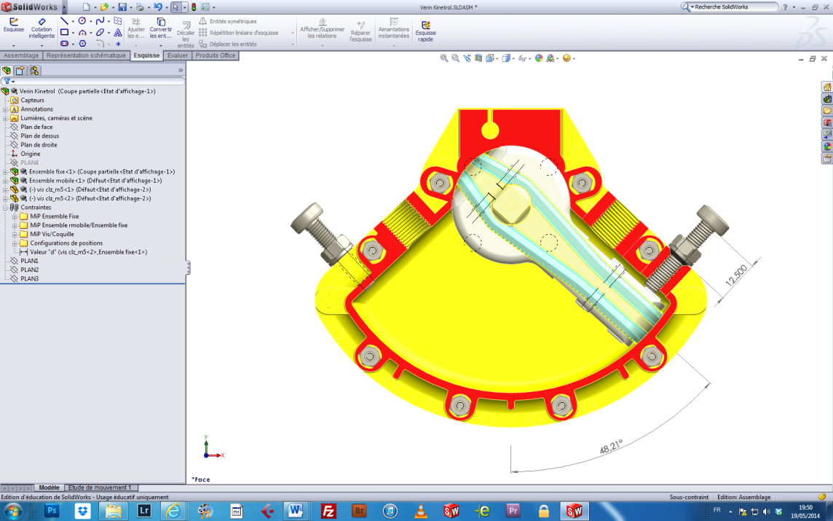

|  |  |  |
| --- | --- | --- |
|  | d | ½ amplitude |
| Essai 1 |  |  |
| Essai 2 |  |  |

### Est-ce que vos valeurs correspondent à la courbe ?

Entourez la bonne réponse

Oui Non



**Appeler le professeur pour poursuivre**

Le professeur activera la contrainte Valeur « d » afin de poursuive le travail.

La position d’origine de la palette est de 45°.

Sur la courbe de la page précédente :

### **trouvez** la valeur du réglage « d » théorique correspondant.

|  |  |  |
| --- | --- | --- |
|  | d approximatif | ½ amplitude |
| Réglage d’origine | ***~9.9*** | 45° |

### A l’aide des instructions ci-dessous, **confirmez** cette valeur sur la maquette et **corrigez** là au besoin.

*Allez dans la maquette SolidWorks. La distance « d » est localisée dans l’arbre de création.*

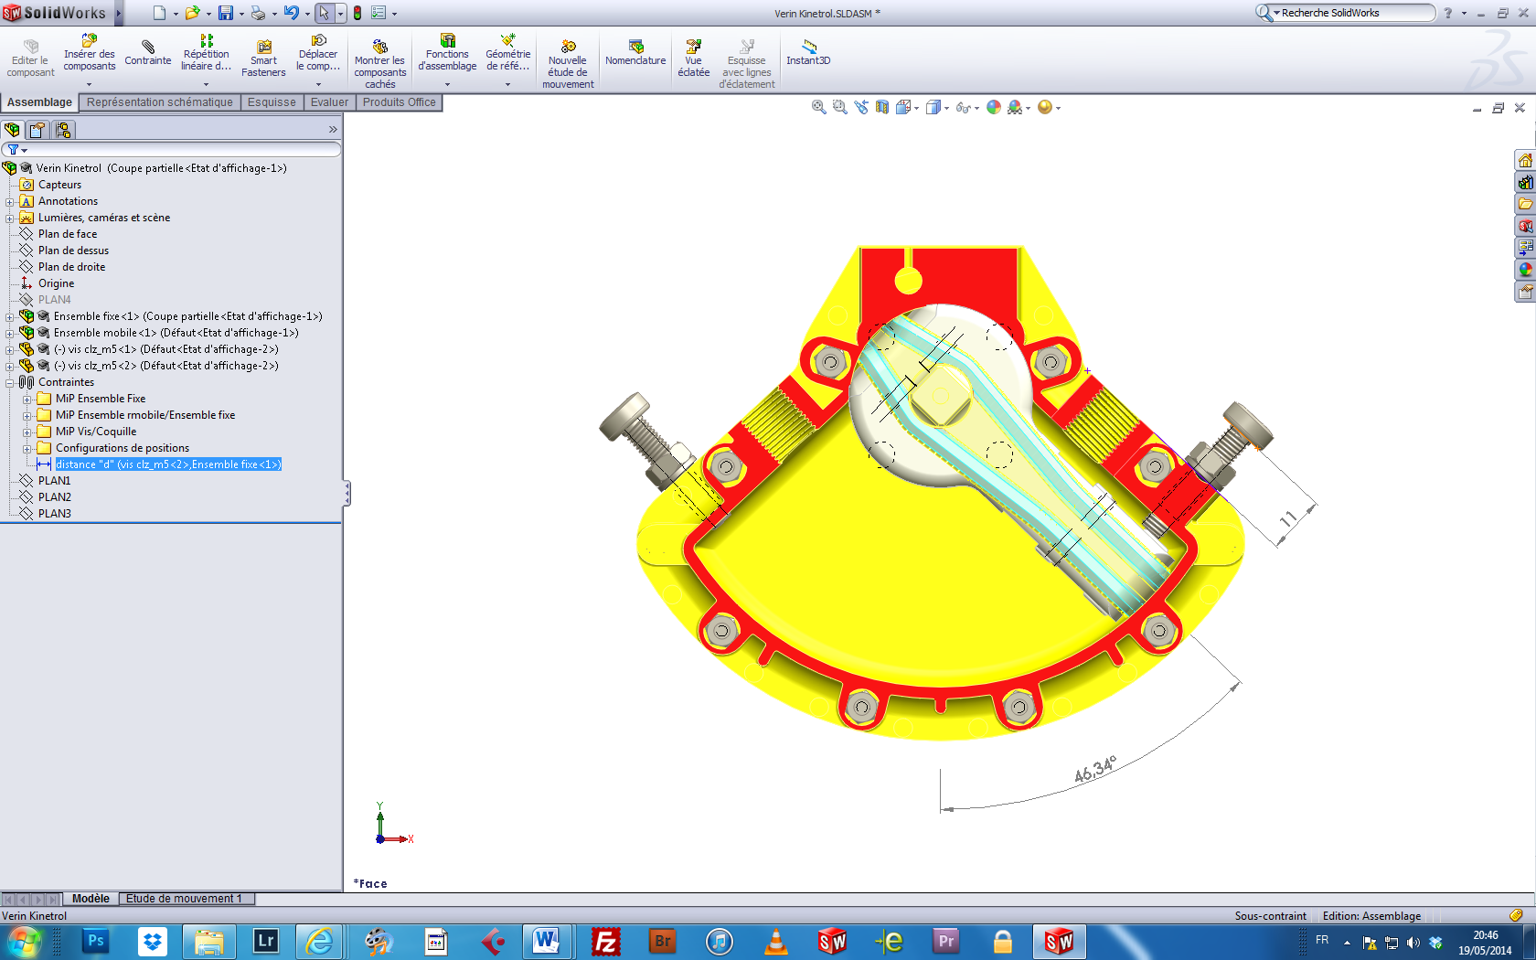

*Si le résultat n’apparait pas, n’oubliez pas de reconstruire l’assemblage grâce à l’icône* 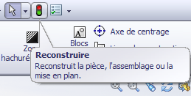

Cliquez sur la contrainte pour afficher la cote de la valeur « d »

1

Double cliquez sur la cote pour entrer votre valeur « d »

2

|  |  |  |
| --- | --- | --- |
|  | d précis | ½ amplitude |
| Réglage d’origine | ***9.945*** | 45° |

A l’aide de votre réglet, mesurez la distance « d » de la butée 1 sur le vérin à votre disposition.

### **Indiquez** cette valeur .



**Valeur exemple : 13 mm (dépendra du vérin à disposition)**

### Dans quel sens faut-il agir sur la butée pour retrouver le réglage d’origine ? (entourez la bonne répnse)

Visser Dévisser

### Quel sera alors la valeur corrective du déplacement axial de la vis de butée 1 pour retrouver le d précis ?



**13 -9.945= 3.055 mm**

Pour un réglage rapide, vous devez connaitre le nombre de tours approximatif de la vis pour atteindre cette valeur.

La relation entre le nombre de tours et le déplacement axial d’une vis est la suivante :

Pas (en mm) × Nombre de tours de la vis = Déplacement axial (en mm)

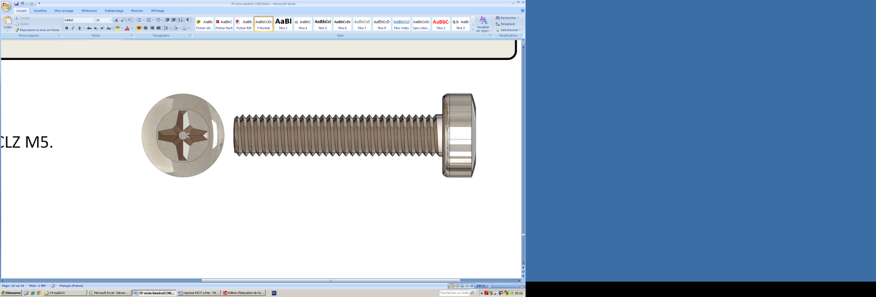

La désignation des vis de butée est CLZ M5.

### Quel est le diamètre nominal de cette vis ?



**Il est de 5 mm**

### Visitez l’adresse suivante <http://fr.wikipedia.org/wiki/Filetage_métrique>, puis, sachant que le pas est « standard » , donnez la valeur du pas correspondant à ce diamètre nominal



**Le pas est de 0.8 mm**

### Calculez le nombre de tours nécessaires pour atteindre le réglage d’origine



**3.055/0.8 = 3.8 environ 4 tours**

Grâce à ce résultat, vous pouvez effectuer une approche rapide de la valeur cible et affiner ensuite.

Cette méthode pourra être utilisée pour l’ensemble des réglages par éléments filetés.

## Ce que je viens d’apprendre :

**Mécanique de rotation**

Ce vérin à palette permet de transformer l’énergie pneumatique en énergie

Nous avons vu que le vérin double effet JOUCOMATIC possède une course linéaire.

**Angulaire**

Nous découvrons que le vérin à palette possède une course

**Degré**

L’unité de cette course est le

**1**

Le pas pour une vis est le déplacement axial quand on effectue tour.

Verin Kinetrol - DR1-corrigé.tif

1. Valeurs minimale et maximale de la course angulaire possible du vérin [↑](#footnote-ref-1)